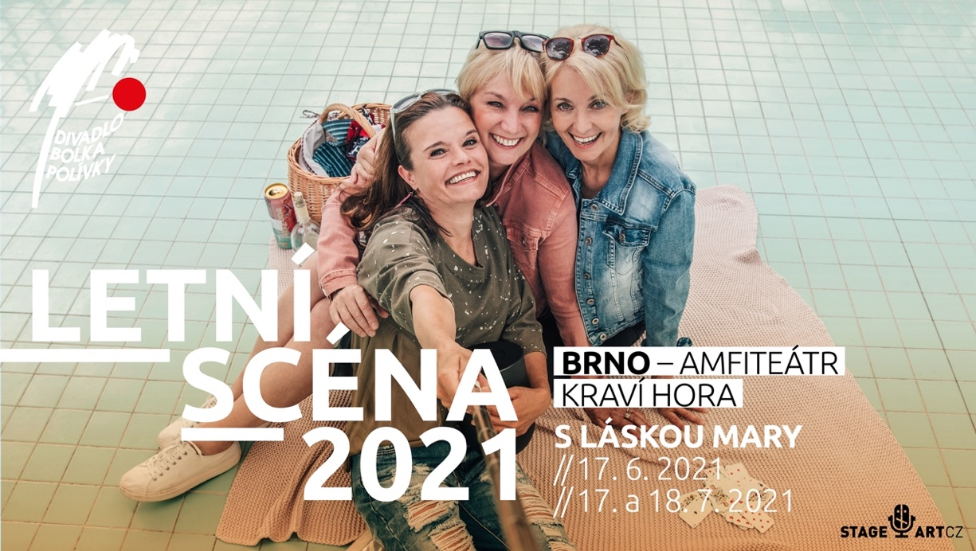

TISKOVÁ ZPRÁVA 17. 6. 2021

Premiéra inscenace S láskou Mary na Letní scéně Divadla Bolka Polívky v amfiteátru na Kraví hoře

Kvůli epidemii sice opožděnou, ale zato rovnou dvojitou premiéru bude mít hořká komedie S láskou Mary z pera amerického herce, dramatika a scénáristy Paula Elliota. Diváci si ji poprvé vychutnají na Letní scéně Divadla Bolka Polívky v nově zrekonstruovaném amfiteátru na Kraví hoře v Brně, a to 17. a 18. července 2021 od 20:30.
Inscenace, v níž zazáří Veronika Žilková, Eva Novotná či Gabriela Štefanová, Hana Halberstadt, Ondřej Dvořák a Elena Trčková v alternaci se Simonou Rejdovou, vznikla jako koprodukce Divadla Bolka Polívky a divadelní společnosti StageArtCz. Režie se ujal Petr Halberstadt. Hra se od roku 2013 hrála po celých Spojených státech a sklízela četné divácké úspěchy. V České republice jde o její první uvedení.

„StageArtCz je naším dlouhodobým, osvědčeným partnerem, na kterého se lze spolehnout. Což se potvrdilo i tentokrát, protože S láskou Mary vznikala za velmi složitých covidových podmínek. Velmi mne těší, že se vše podařilo dovést až k premiéře, za což patří velký dík hercům a celému inscenačnímu týmu, neboť všichni ke zkoušení, ale hlavně k nutným změnám a opatřením přistupovali nejen zodpovědně, ale hlavně s optimismem,“ uvedla ředitelka divadla Kateřina Komárková.
„K jakékoliv tvorbě, bez ohledu na okolnosti nebo podmínky, se snažím přistupovat jako k výzvě, to platí jak u herectví, tak u režie. Samozřejmě nešlo ignorovat bouřlivé dění dneška. Doba je to skutečně náročná pro celou společnost, troufnu si říct pro celý svět. O to víc jsme se všichni společně snažili, abychom zkoušení finalizovali do hotového tvaru,“ řekl režisér Petr Halberstadt.
„S láskou Mary je úsměvná komedie o tom, že je třeba žít každý den naplno, jako by byl náš poslední. Radovat se a nečekat, až… až bude svítit slunce, až nebude pandemie, až bude lepší příležitost. To až je teď. Každý den je dost dobrý na to, aby se stal naším svátkem,“ doplnila Veronika Žilková a dodala: „Připojte se k nám a na dvě hodiny zapomenete na své starosti.“

S láskou Mary
Anotace: Connie, Leona, Millie a Mary jsou dámy z amerického jihu a jejich největším životním povyražením za posledních 30 let je pravidelná každotýdenní partička bridže. Co se stane, když jedna z nich náhle zemře? Ženy to vyřeší po svém. Půjčí si popel zemřelé kamarádky z pohřebního ústavu na poslední společnou karetní hru. Když poté zjistí, že jim Mary posmrtně posílá pozoruhodný dárek, poklidný dýchánek se změní v ten nejdivočejší mejdan, jaký by si kdy dokázaly představit. Během večírku si ale také uvědomují, že „žít“ znamená pořádně si život „užít“, dokud není pozdě.
Autor: Paul Elliott
Režie: Petr Halberstadt
Hrají: Veronika Žilková, Eva Novotná / Gabriela Štefanová, Hana Halberstadt, Ondřej Dvořák, Elena Trčková / Simona Rejdová
Dramaturgie: Miroslav Ondra
Scénografie: Jaroslav Milfajt
Překlad: Dana Hábová
Foto: Monika Chupeková

https://divadlobolkapolivky.cz/predstaveni/s-laskou-mary/
https://stageart.cz/repertoar/s-laskou-mary

Partneři inscenace jsou: Statutární město Brno, tiskárna Litera, Vila Stiassni, Ministerstvo kultury České republiky, rádio Krokodýl, Free rádio, Pivovar Kamenice, časopis Šalina, Honda Autoelegance Brno, Amica, Vimini a Vinařství Pavlovín.

Práva udělila společnost DRAMATIC PUBLISHING, Woodstock, Illinois.

O Divadle Bolka Polívky
Divadlo Bolka Polívky se usídlilo v budově na Jakubském náměstí v Brně v roce 1993 a 17. září téhož roku zde autorským představením Bolka Polívky Trosečník zahájilo svoji činnost a svou první sezónu. Za dvacet sedm let existence se zde vystřídala řada projektů principála Bolka Polívky.
V rámci současného repertoáru lze vybírat jak z autorských her principála Bolka Polívky (Šašek a syn, DNA, Klíště), vlastní produkce (Srnky, Letem sokolím, Horská dráha, Pozemšťan, Rebelky) tak z představení vytvořených ve spolupráci s jinými divadly (Mínus dva, The Naked Truth). Diváci zde mohou zhlédnout širokou nabídku her hostujících českých a zahraničních souborů (Dejvické divadlo, Štúdio L+S, Studio DVA divadlo, Divadlo Járy Cimrmana, Divadlo Kalich, Divadlo Komediograf a další) a na prknech vidět známé herecké osobnosti.
Vedle divadelních představení jsou pravidelným doplňkem programové skladby Re:kabarety – komponované večery plné dobrého humoru a také koncertní vystoupení předních českých a slovenských hudebníků a kapel nejrůznějších žánrů. Celosezónní aktivitou jsou také výstavy významných malířů, grafiků a fotografů, pořádané ve foyer divadla. Divadlo se ve spolupráci se svými partnery věnuje také charitativní činnosti. Zisk z těchto představení rozděluje organizacím, které se věnují pomoci a podpoře tělesně postiženým, rozvoji a výchově dětí či pomoci starým lidem.

O StageArtCZ
Divadelní společnost StageArtCZ byla založena v roce 2014 a zaměřuje se na produkci a realizaci divadelních inscenací, kterých má nyní na repertoáru šest a další nyní v roce 2020 připravuje. Mezi nejúspěšnější tituly patří K-Pax Svět podle Prota, The Naked Truth – Odhalená pravda, Mindgame – Líbezné vyhlídky nebo školní představení Like Shakespeare. Principálem společnosti je herec a režisér Petr Halberstadt.
Při výběru repertoáru klade důraz na příběh a autentický herecký projev. Proto je společnosti blízké současné anglosaské divadlo, jež budí zaslouženou pozornost nejen v anglofonních zemích. V českých premiérách uvádí tituly, které se svými tématy dotýkají každého z nás. Jejím cílem je poskytnout publiku mimořádný zážitek, umět ho zaujmout, inspirovat a v neposlední řadě i dobře pobavit. Na domovské scéně v Divadle Bolka Polívky uvádí v české premiéře hry, s nimiž se vydává také na zájezdy po celé České republice.
„V našich produkcích se snažíme našim divákům nabízet kvalitní a srozumitelné divadelní představení, postavené primárně na jedinečných hereckých výkonech a kvalitním příběhu. Podle dosavadních diváckých reakcí či postřehů samotných autorů her v našem repertoáru se nám tento náš záměr daří realizovat a motto naší společnosti: Spokojený divák pro nás není jen pouhá fráze!, je tak bezezbytku naplněno,“ říká Petr Halberstadt.

Kontakty

Divadlo Bolka Polívky, Jakubské náměstí 5, Brno
Michal Adamík, adamik@bolek.cz, + 420 775 505 521
Web: www.divadlobolkapolivky.cz / FB: www.facebook.com/divadlobolkapolivky
Instagram: www.instagram.com/divadlo_bolka_polivky
YT: www.youtube.com/divadlobolkapolivky
StageArtCz: MgA. Vítězslav Charvát, +420 773 987 881 / web: www.stageart.cz / e-mail: vita@stageart.cz

Za podporu a partnerství děkujeme společnosti SPP, dodavateli zemního plynu a elektřiny, která se stala partnerem Divadla Bolka Polívky v sezoně 2020/2021.

